Муниципальное автономное общеобразовательное учреждение
"Средняя общеобразовательная школа №12"

Методическая разработка
"Комплект заданий
проблемно-развивающего характера по
комедии Д.Фонвизина "Недоросль".
(Из опыта работы)
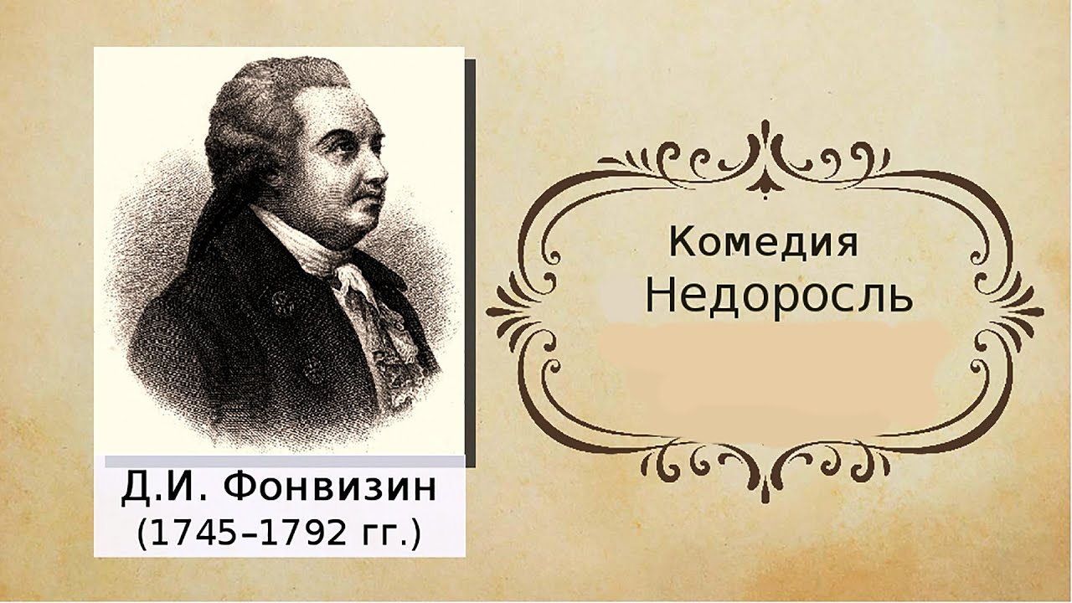

Работа учителя русского языка и литературы
высшей квалификационной категории
Нуриахметовой Рузили Мунавировны

г. Березники - 2021

Комплект заданий
проблемно-развивающего характера по
комедии Д.Фонвизина "Недоросль".

1.Работа с карточками, где записаны только фамилии героев.
1) На карточке, которую показывает учитель, записаны фамилии
героев комедии Д.Фонвизина "Недоросль". Обучающиеся должны
определить главную черту характера героя и записать.

СТАРОДУМ

МИТРОФАН
МИЛОН
СКОТИНИН
ПРОСТАКОВА
ПРОСТАКОВ
ПРАВДИН

2) На карточке, которую показывает учитель, записаны фамилии
героев комедии Д.Фонвизина "Недоросль". Обучающиеся должны
определить, положительным или отрицательным героем он
является.

3) По цитатам определить героя. (Учитель читает цитату, учащиеся
записывают фамилию героя.)

1) | Я слыхал, что с свиньями не в пример лучше обходишься, нежели с людьми. | Скотинин
2) | Госпожа бесчеловечная, которой злонравие в благоучреждённом государстве терпимо  быть не может. | Простакова
3) | Знаю, знаю, что человеку нельзя быть ангелом. Да не надобно быть чёртом. | Простакова
4) | Без благонравия никто не может выйти в люди. | Стародум
5) | Просвещение возвышает одну добродетельную душу. | Стародум
6) | Храбрость сердца доказывается в час сражения, а неустрашимость души во всех  испытаниях. | Милон
7) | Вы говорите истину. Прямое достоинство в человеке есть душа. | Правдин

2. Литературный диктант. Кому принадлежат эти цитаты?

1 | Отроду язык его не говорил да, когда душа его чувствовала нет.  О ком идёт речь? | Стародум
Кто говорит? По данным цитатам определите героя.
2 | По пяти рублей на год, да по пяти пощёчин на день. | Няня Еремеевна
3 | Начинаются чины - перестаёт искренность. | Стародум
4 | Имей сердце, имей душу, и будешь человек во всякое время. | Стародум
5 | Невежда без души - зверь. | Стародум
6 | У меня правило: в первом движении ничего не начинать. | Стародум
7 | Я отошёл от двора без деревень, без ленты, без чинов, да моё принёс домой неповреждённо, мою душу, мою честь, мои правила. | Стародум
8 | Золотой болван - всё болван. | Стародум

3. Определите автора данных высказываний. Объясните
смысл высказываний.

1) "Фонвизин казнил в своих комедиях дикое невежество
старого поколения и грубый лоск поверхностного и
внешнего европейского полуобразования новых
поколений". (В.Г.Белинский)

2) "Его дураки очень смешны и отвратительны, но это потому,
что они не создания фантазии, а слишком верные списки
с натуры". (В.Г.Белинский)

4. Вопросы проблемного характера.

1) Почему Простакова называет своего сына "сердечным другом"?
А если Стародум назовёт свою племянницу "сердечным другом", то
смысл этой фразы имеет одинаковое значение?

2) А называет ли Митрофан свою мать "сердечным другом"? Можно
ли по данному диалогу определить отношение сына к матери?

- Один ты остался у меня, мой сердечный друг, Митрофанушка!
- Да отвяжись ты, матушка, как навязалась...

3) Простакова - безнадёжно испорченный средой и воспитанием, но
всё же человек.
Вы согласны с данной трактовкой образа Простаковой?

4) Кто, по мнению Правдина, имеет право на счастье?
"...имеют право честные сердца".

5) Почему учитель Цыфиркин не хочет брать деньги за обучение
Митрофана? Прав ли он? Как оценивает Стародум слова
Цыфиркина? "Я государю служил слишком двадцать лет. За
службу деньги брал, по-пустому не брал и не возьму".

"Вот прямой добрый человек!" (Стародум).

6) Виноват ли Простаков в том, что их дом и деревни берут в опеку?

"...за бесчеловечие жены вашей, до которого попустило её ваше
крайнее слабомыслие". (Правдин)

5. Выбор параллели

Обучающимся предлагаются параллели:

Простакова - Простаков,
Простакова - Митрофан,
Простакова - няня Еремеевна,
Стародум - Правдин,
Стародум - Софья,
Милон - Софья.
Нужно сделать свой выбор, определить роль данной параллели в комедии. (Работа в паре или в группе).

6. Монолог ученика творческого характера.

"Я в роли Стародума",
"Я в роли Простаковой",
"Я в роли Скотинина".

Примерные вопросы для ответа:

- Что мне нравится в герое? Приведите цитаты.
- В чём видит смысл своей жизни?
- Как он относится к людям?
- Что вы хотели бы у него перенять?

